### **1. BIENVENUE**

**CO-JSAN** est votre plateforme dédiée à la gestion et à la collecte d'informations pour les demandeurs de jugement supplétif d'acte de naissance. Conçue spécialement pour les greffiers et administrateurs, cette solution vous aide à organiser, suivre, et analyser facilement les demandes de jugements supplétifs. Explorez vos tableaux de bord, obtenez des statistiques détaillées et accédez aux listes des demandeurs par Tribunal de Première Instance (TPI) et Cour d'Appel.

Grâce à COJSAN, simplifiez vos processus administratifs et accélérez la prise de décision au quotidien.

### **2. Étapes à suivre**

**Authentification** : Lorsqu'un vous vous connectez pour la première fois, vous devez remplir un formulaire de profil s'il ne l'a pas déjà fait. L'une des informations requises dans ce formulaire est **le numéro de téléphone**.

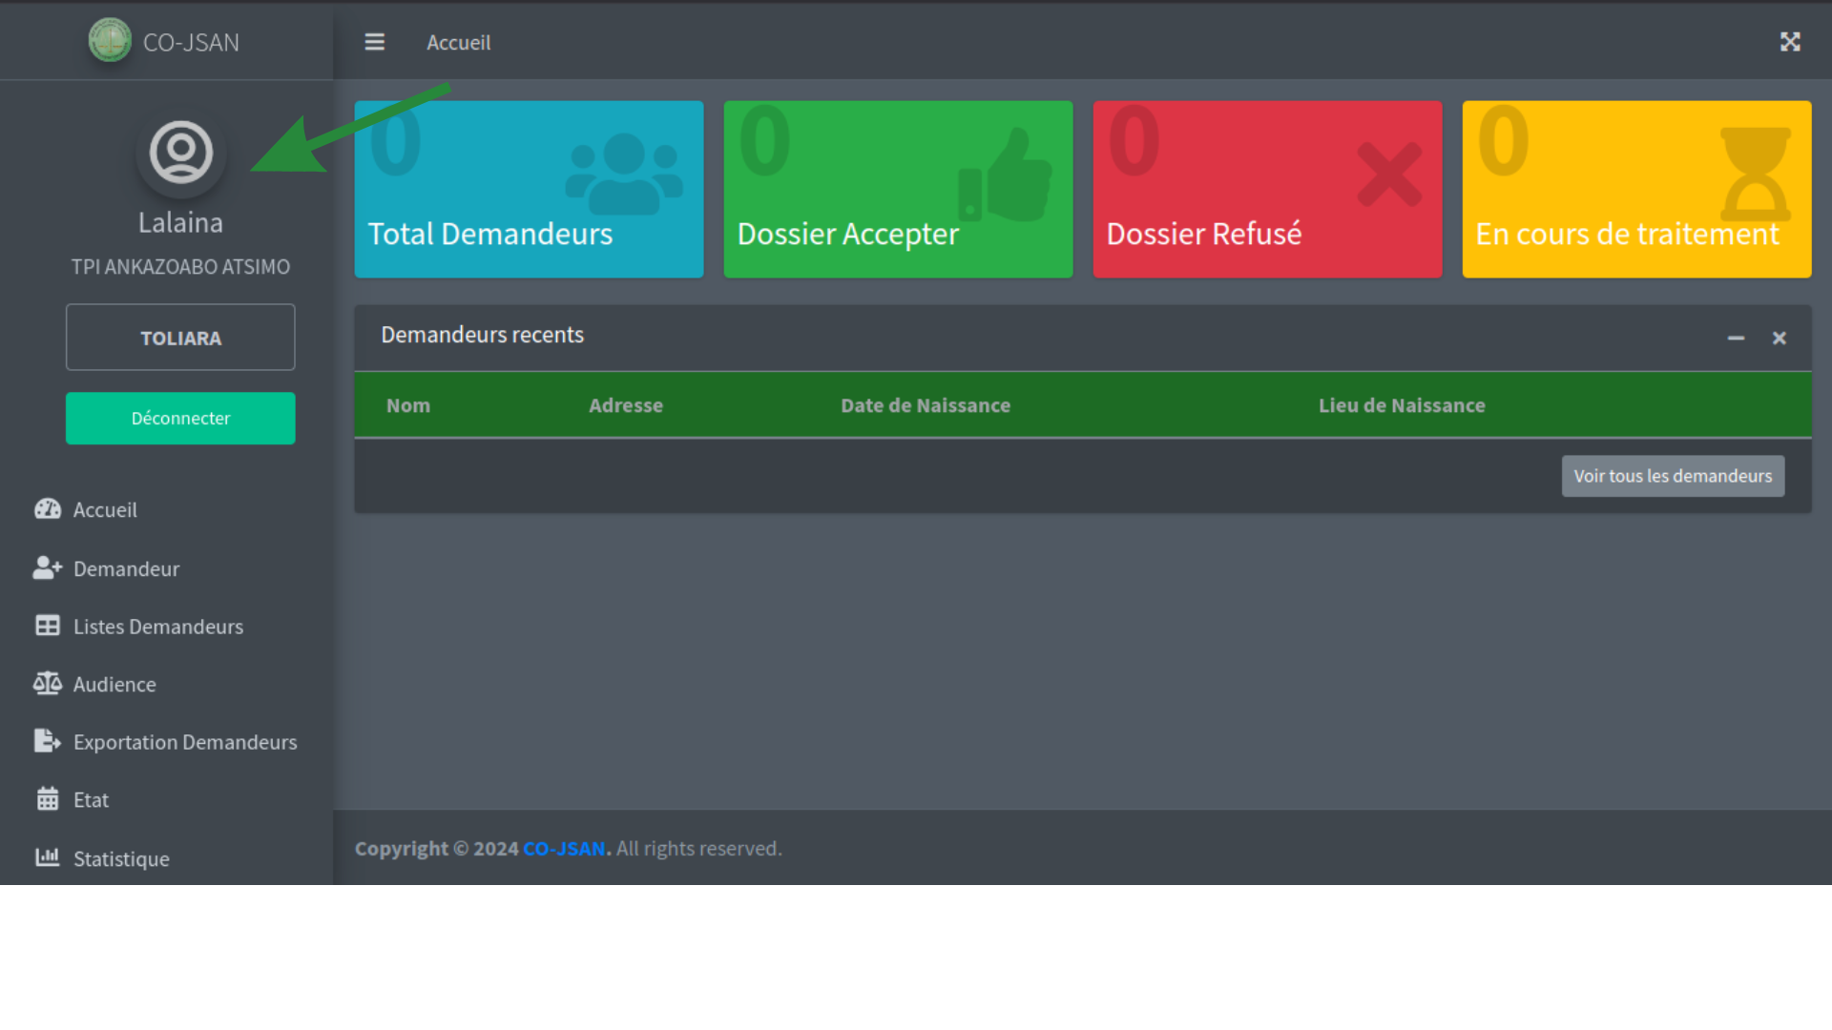

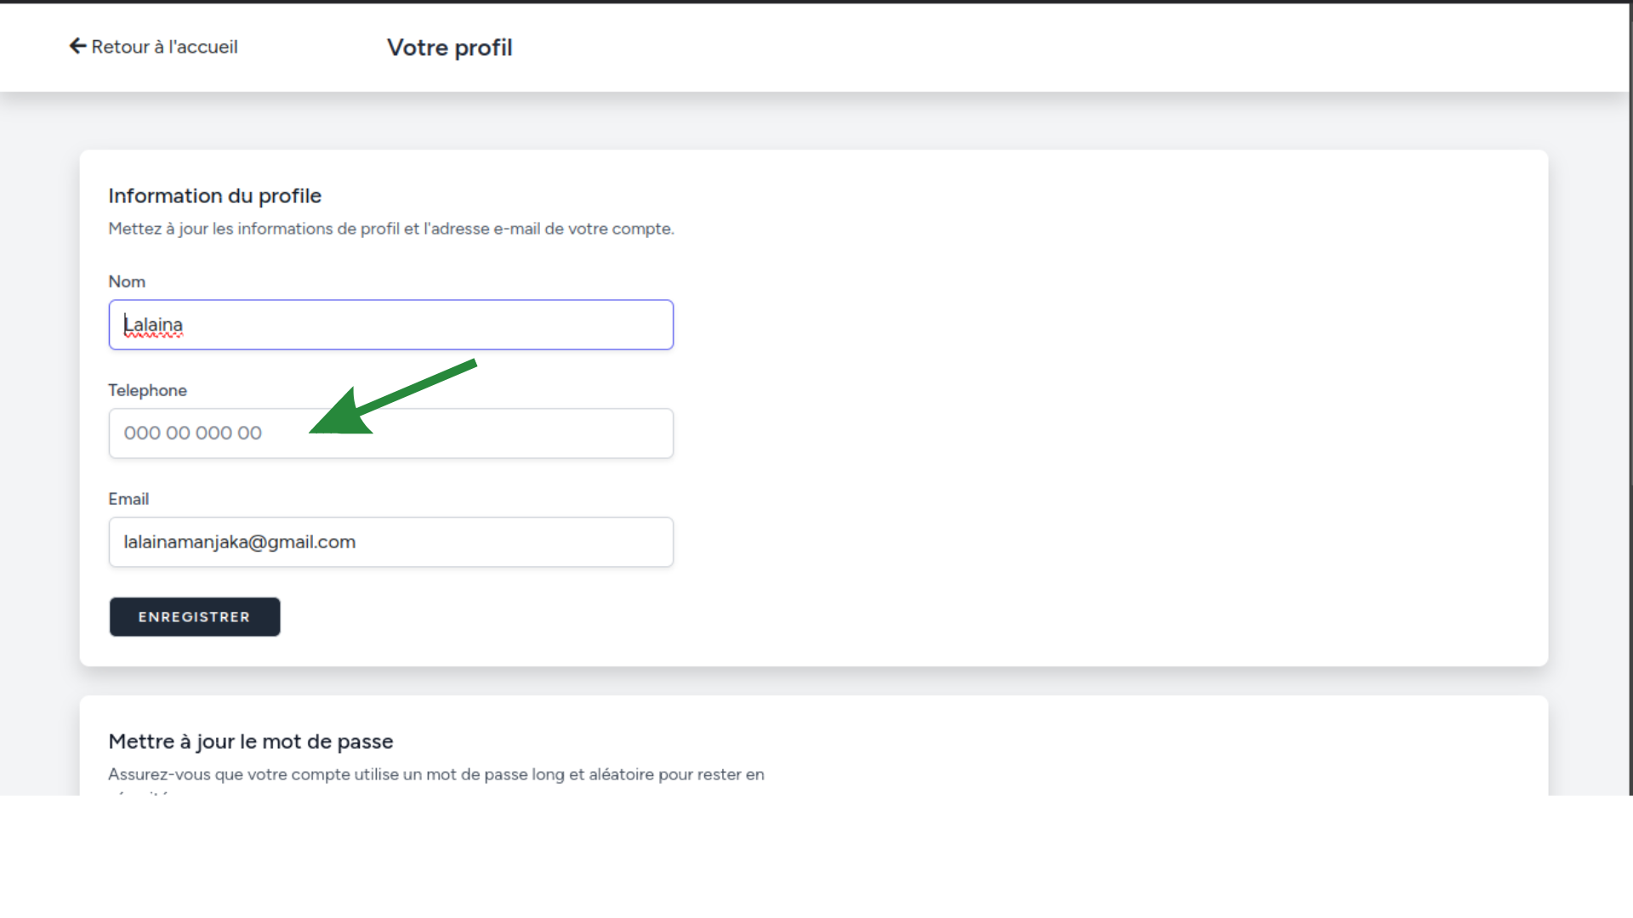

### Après avoir mis votre numéro téléphone, vous pouvez enregistrer votre profil.

* **Collecter les données des demandeurs** : chaque demandeur peut être enregistré avec des informations détaillées.

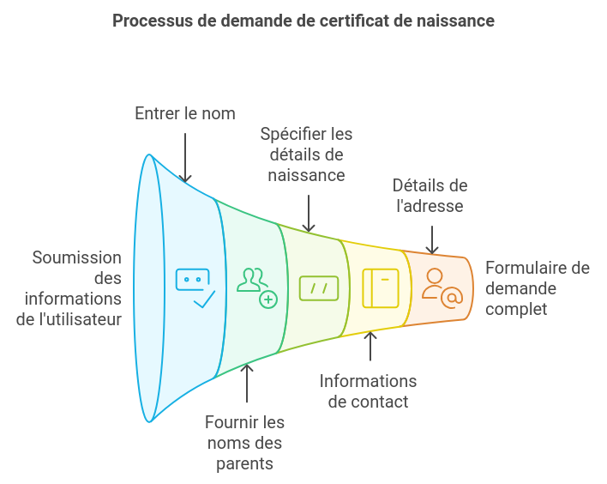

* **Modification et ajout Numéro dossier**: C’est un identifiant unique attribué à chaque demandeur pour faciliter le suivi et la gestion des dossiers. Ce numéro peut être modifié ou ajouté lors de la mise à jour des informations d'un demandeur. Assurez-vous d’entrer un numéro de dossier valide et cohérent pour chaque demandeur.

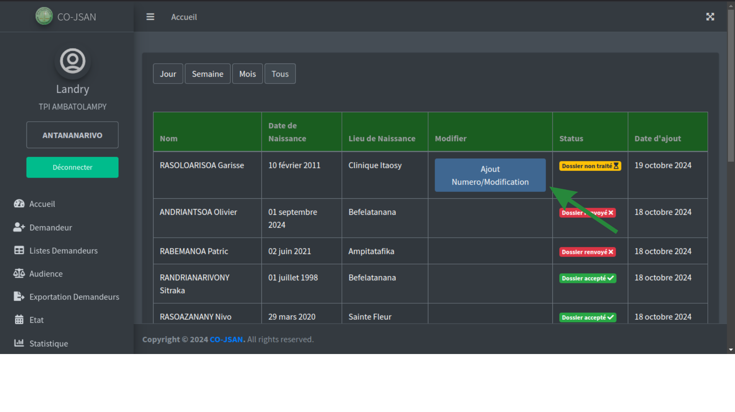

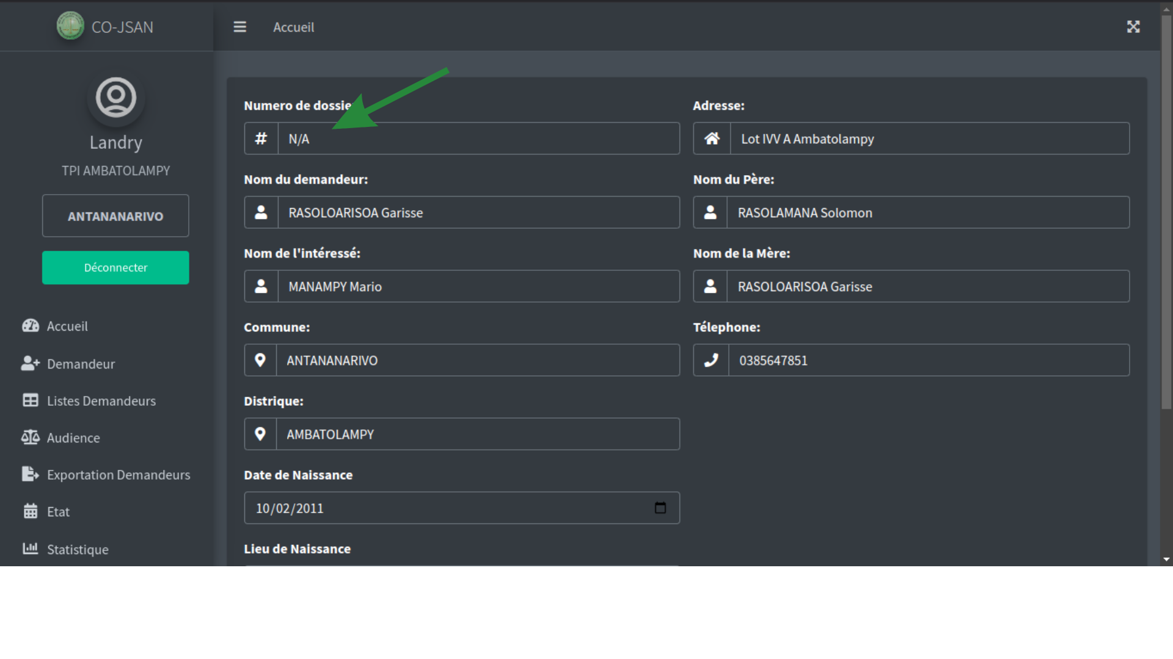

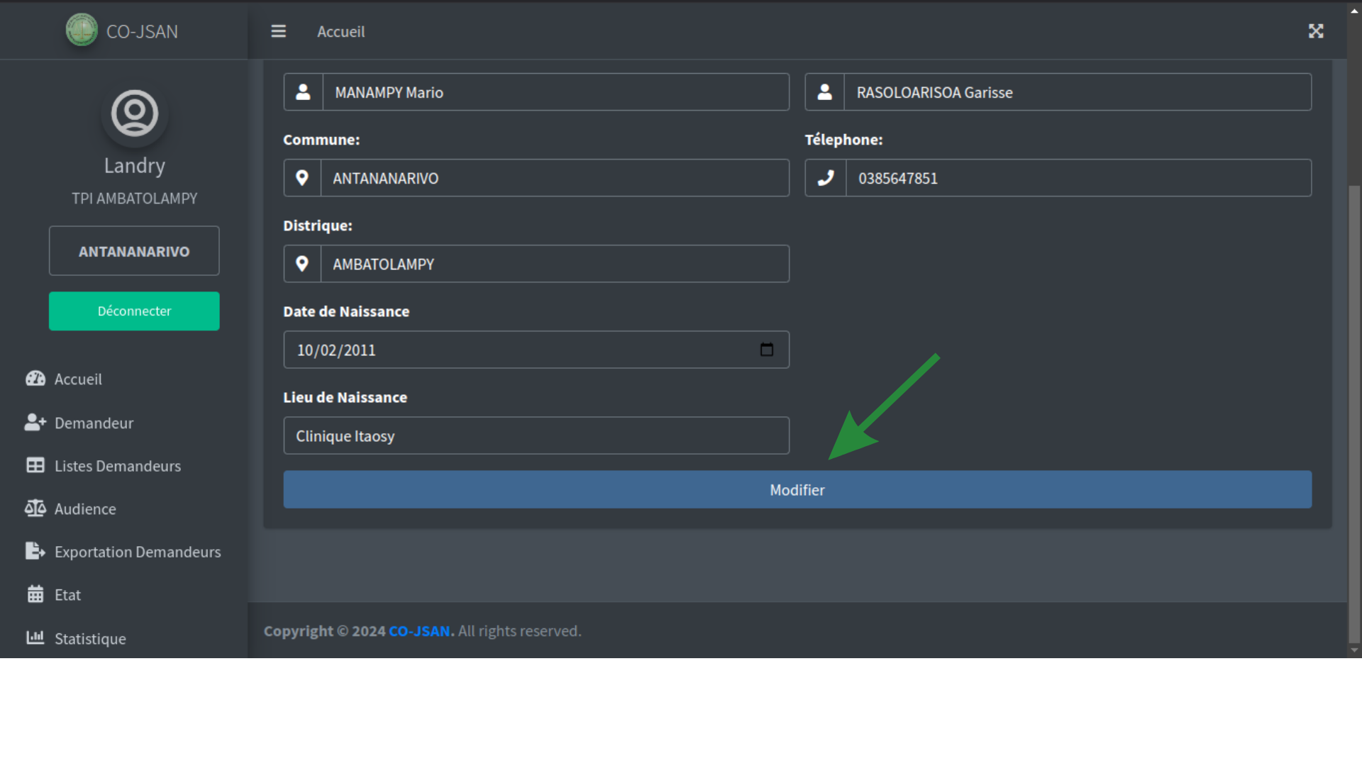

* **Visualisation des listes** : accès aux listes de demandeurs par TPI et Cour d'Appel.

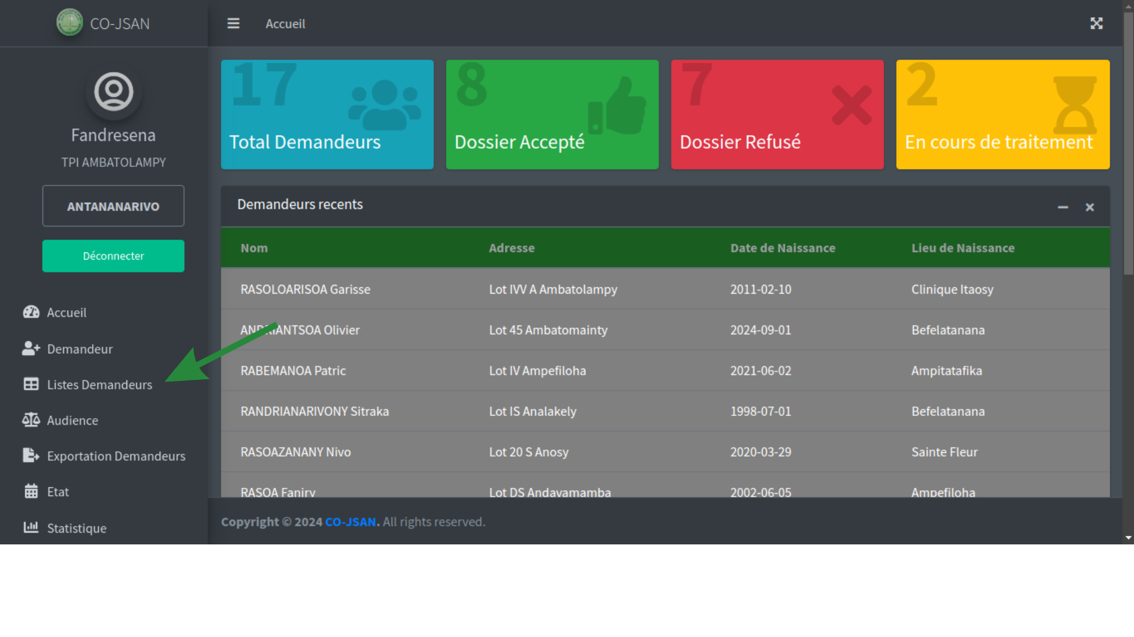

* **Exportation des listes demandeurs en Excel, PDF**: possibilité d’exporter les listes avec Nom demandeur, Date et lieu de Naissance, ainsi que Nom des parents et rapports de données pour archivage.

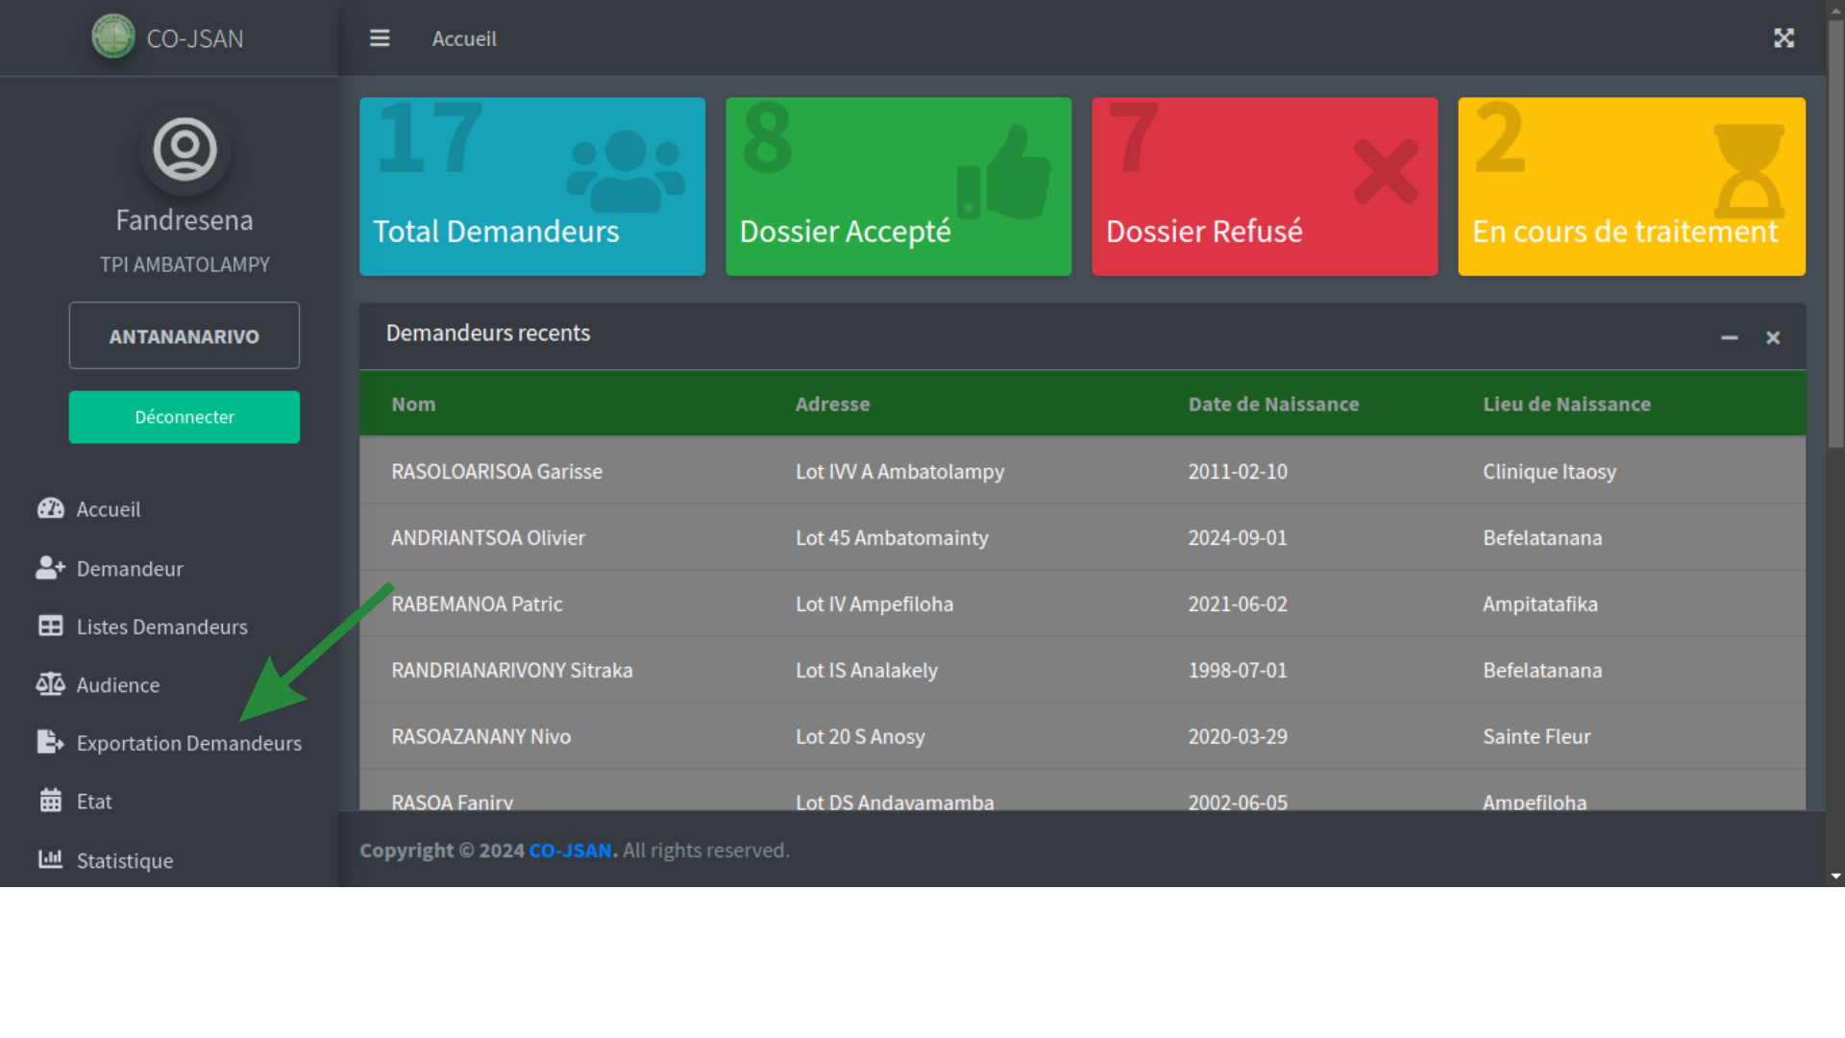

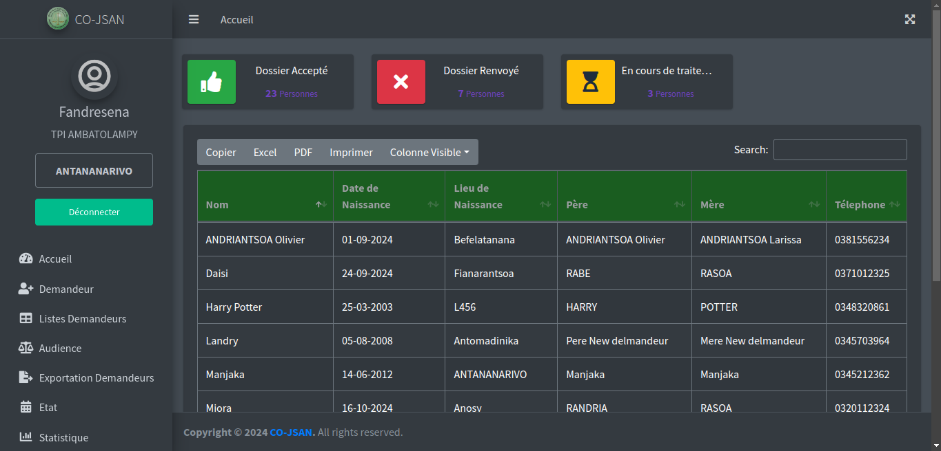

#### **Gestion des audiences**

* **Ajout et gestion des audiences** : suivi des audiences liées aux demandeurs, permettant de voir les audiences passées et futures.

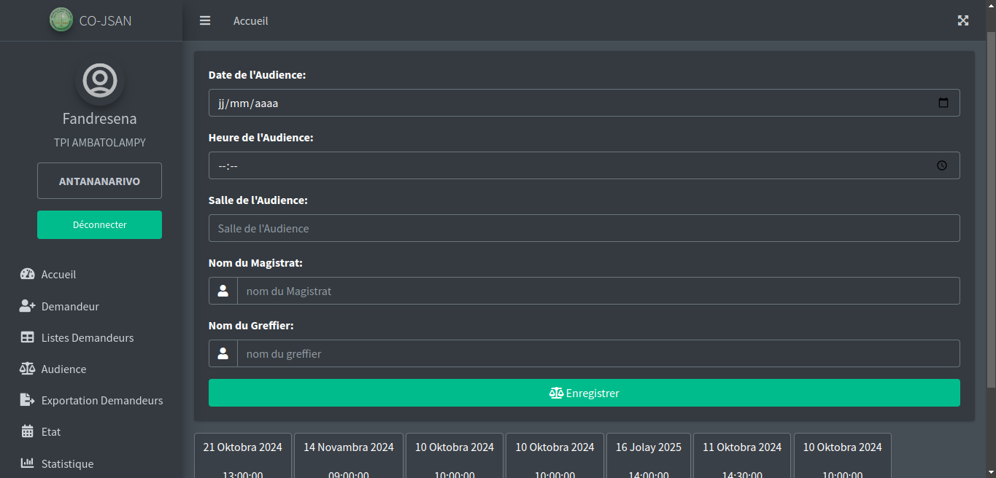

* **Statut de l'audience** : indication si le demandeur a un statut actif ou inactif selon l'état de sa demande.

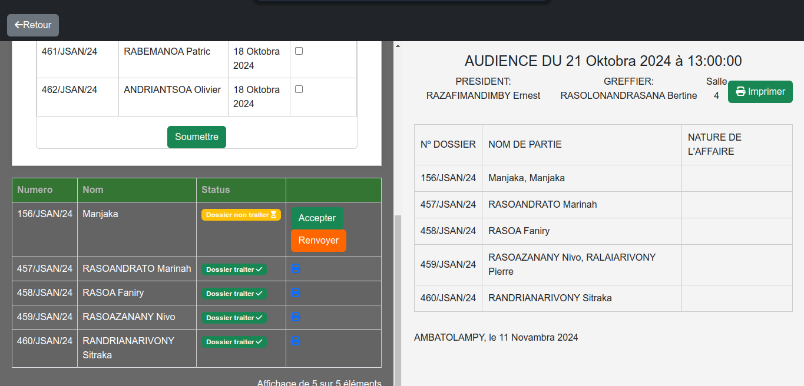

#### **Statistiques et rapports**

* **Statistiques globales** et par **Cour d'Appel** : nombre total de demandeurs, nombre de demandeurs actifs/inactifs, répartition par genre et région.
* **Statistiques par période** : possibilité de filtrer les données par mois et année pour un suivi détaillé dans le temps.

